محاضرات الجمناستك الفني
الوقوف والسير على عارضة التوازن
للمرحلة الاولى
أ.د زينه عبد السلام عبد الرزاق
م.م غفران بشير حمزة
للعام 2025/2026

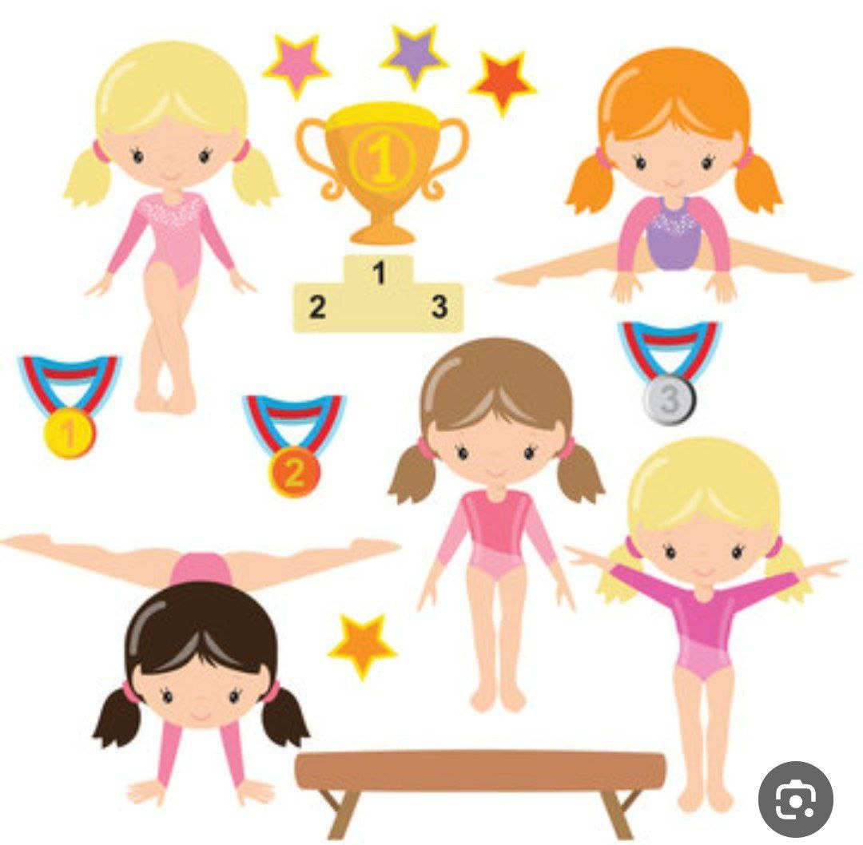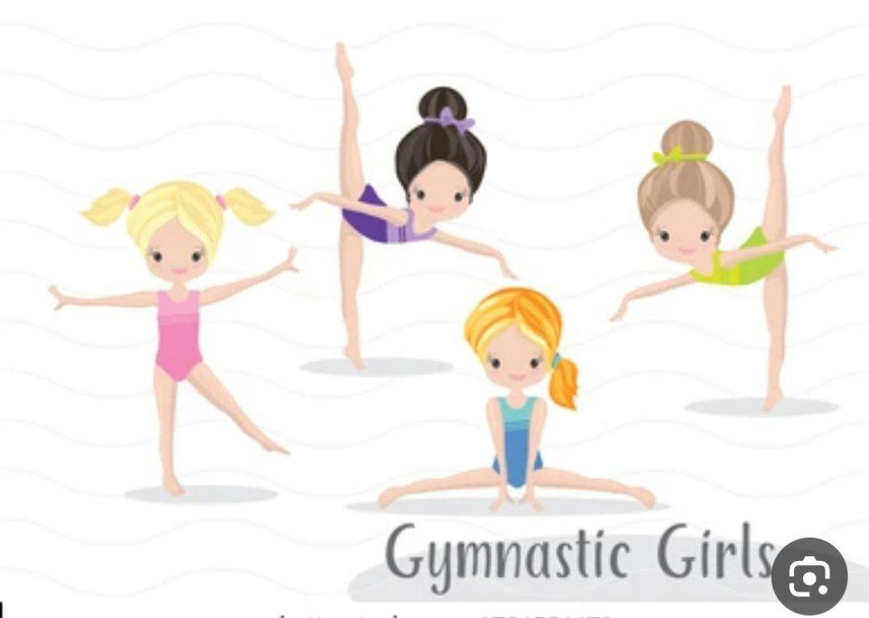

اوضاع الوقوف(ص115-116)

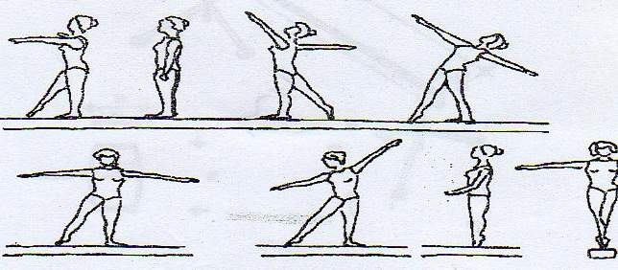

شكل رقم (45) اوضاع الوقوف
ان جميع انواع الوقوف على عارضة التوازن، بالرغم من اختلاف انواعها، تتصف بالجسم المشدود والاتزان والرشاقة والنظر الى الامام. اما الذراعان فتتخذ اوضاع مختلفة حسب ما هو مطلوب بالحركة. ومن هذه الانواع: ـ
الوقوف المقاطع
وفيه يكون محيط محور الكتفين مقاطعاً للمحور الطولي للعارضة.
والقدمان واحدة وراء الاخرى. والوقوف يكون على باطن القدمين اوعلى امشاط القدمين.
الوقوف الموازي
وفيه يكون محيط محور الكتفين موازياً للمحور الطولي للعارضة.
والقدمان متباعدان او مضمومتان. والوقوف على باطن القدمين او على امشاط القدمين.
الوقوف المتكور المقاطع
وفيه تكون الركبتان مثنيتان كاملاً، ومحيط محور الكتفين مقاطعاً المحور الطولي للعارضة. ويكون الوقوف على امشاط القدمين والقدمين واحدة وراء الاخرى.
الوقوف المتكور الموازي
وفيه تكون الركبتان مثنيتان كاملاً. ومحيط محور الكتفين موازياً للمحور الطولي للعارضة. وتكون القدمان الواحدة بجانب الاخرى ومتلاصقتين والوقوف على امشاط القدمين.
الوقوف على رجل واحدة
وفيه يكون الوقوف على رجل واحدة والاخرى حرة بأوضاع مختلفة حسب ما هو مطلوب بالحركة، ويكون اما موازياً او مقاطعاً.
المتغيرات البايوميكانيكية لجميع انواع الوقوف
- المحافظة على بقاء مركز ثقل الجسم فوق محيط قاعدة الارتكاز يساعد على التوازن والمحافظة عليه.
- يكون الارتكاز قلق لكون مساحة الارتكاز ضيقة.
- لأوضاع الذراعين لها مساهمة في الاتزان.
السير على عارضة التوازن (117-118)
السير على عارضة التوازن يختلف عن السير الاعتيادي الذي يمارسه الانسان يومياً في حياته الاعتيادية وأصعب منه، والسير هو انتقال الجسم بأكمله من مكان الى مكان بواسطة القوة الذاتية للأطراف السفلى. والاتجاهات المستخدمة في السير هي الى الامام والخلف والى الجانب:
السير الى الامام والخلف

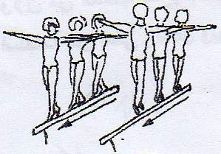

شكل رقم (46) السير الى الامام والخلف
ويكون السير بجسم مشدود وبرشاقة، ويتطلب السير توافق في عمل العضلات والمفاصل مع ارتباط وانسجام وتعاون بين جميع حركات الجسم لتوفير الدقة وسهولة السير. ويكون انتقال القدمين الى الامام بتبادل عمل الاطراف السفلى، وان توضع امشاط القدم على سطح العارضة ثم الكعب، والنظر يكون على نهاية العارضة. اما الذراعين فتكون حركاتهما بأوضاع مختلفة وتوافقية ملائمة مع حركة سير الرجلين. ونقل القدم الخلفية يكون من الجانب الى الامام.

الوصف الشكلي للمهارة الحركية
- الجسم مستقيم.
- النظر على نهاية العارضة.
- نقل القدم الخلفية يكون من جانب العارضة.
- الذراعان تأخذ اوضاع مختلفة في حركتيهما

السير الى الجانب
لا يختلف السير الى الجانب عن السير الى الامام او الخلف الافي الاتجاه ونقل القدمين بالتتابع وليس بالتبادل.

المصدر (الأسس الفنية والميكانيكية للجمناستك الفني للسيدات)

